思仪科技低空飞行通导一体化测试解决方案
来源：思仪科技
随着低空经济从概念验证迈向规模化应用部署，通导一体化测试已成为保障其安全高效运行的关键环节和产业焦点。相比传统独立测试，通导一体化测试的系统耦合性更强，在技术复杂性和系统集成上面临显著挑战，需要克服多系统耦合干扰，同步模拟通导组合场景，实现“单点测试”到“系统级测试”。
思仪科技推出低空飞行通导一体化测试解决方案，具有测试功能全面、系统结构紧凑的特点。可以检验通导系统在复杂低空环境下的端到端系统时延、基于通信的增强导航、基于导航的辅助通信等关键指标。设计环节引入“功能区域映射法”，将关键电磁环境敏感特性映射至相应静区控制指标，实现了按频段分层控制反射电平，抑制多径干扰。
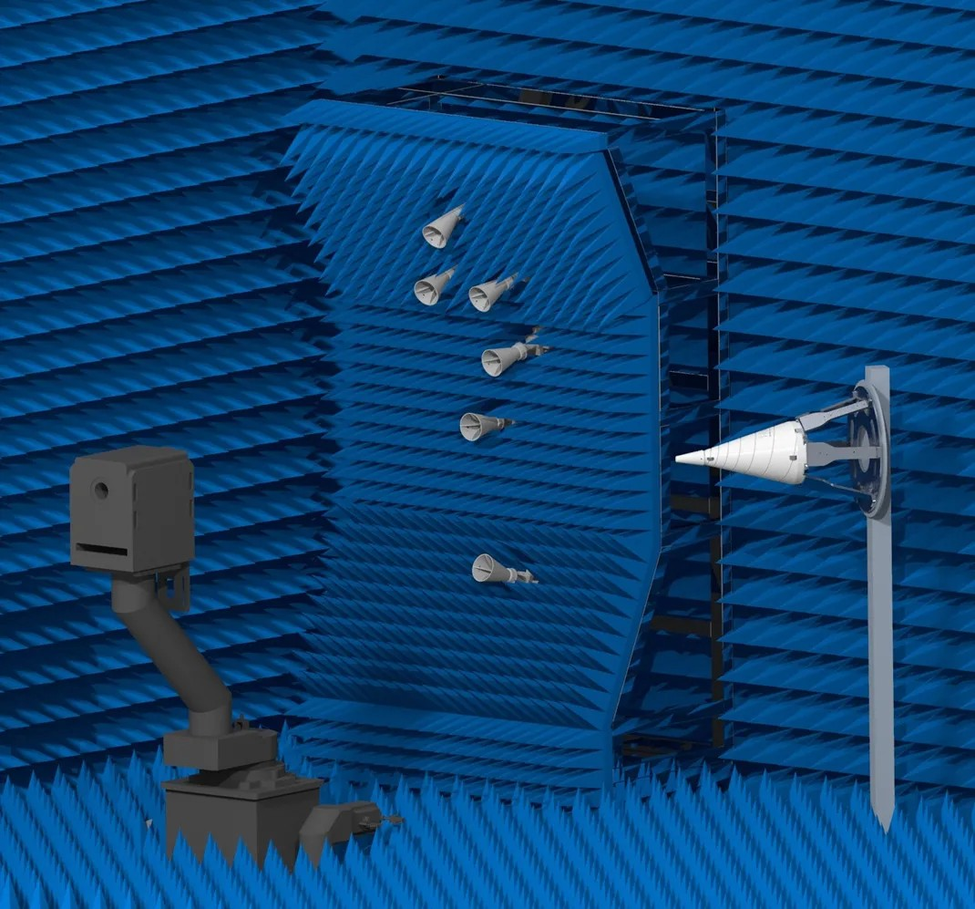
图1 思仪科技低空飞行通导一体化测试解决方案
无线通信测试功能采用了模块化的设计方案，遍历MIMO OTA性能测试过程中的各个环节。测试频率覆盖2.6GHz、3.5GHz、5.8GHz、26GHz等移动通信主力频段，支持系统全链路幅相校准，可进行低频吞吐量等测试。
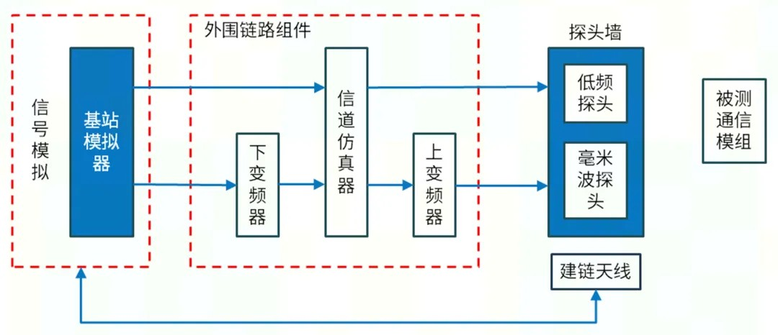
图2 无线通信测试功能系统组成
卫星导航测试功能基于思仪科技成熟标准矢量源平台，提升了卫星导航测试的通用性和信号输出质量，具备复杂空天地信道模拟能力，并可灵活加载，提升了不同多星条件、不同制式信号的模拟能力。可模拟BDS、GPS、GLONASS、Galileo典型频段信号，支持GNSS接收灵敏度、首次定位时间等指标的空口测试。
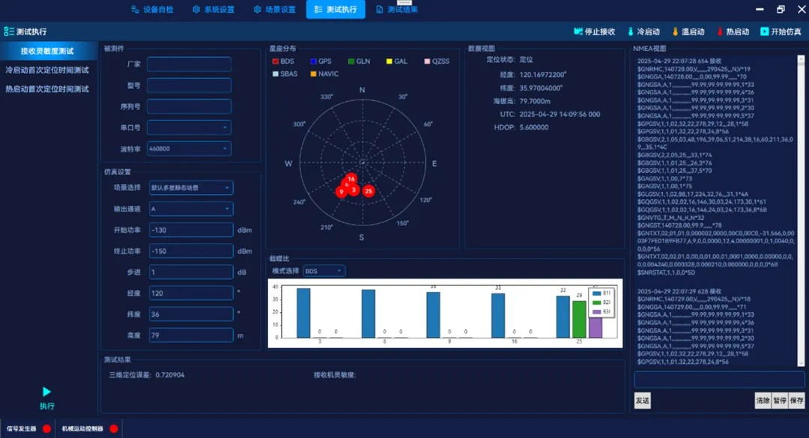
图3 卫星导航测试软件
思仪科技提供的低空飞行通导一体化测试解决方案，具有测试功能全面、系统结构紧凑的特点，可以实现低空经济低空飞行中的通导信号模拟，满足低空飞行的场景验证与安全排查等测试需求。思仪科技将持续关注客户需求，为客户提供更加创新完善的测试解决方案。

